 | GOVERNO DO ESTADO DE SÃO PAULO  SECRETARIA DE SANEAMENTO E RECURSOS HÍDRICOS  CONSELHO ESTADUAL DE RECURSOS HÍDRICOS  Rua Bela Cintra, 847, 11º andar - São Paulo/SP - CEP 01415-903  Tel.: (11) 3218-5544/5528 e-mail: secretariaexecutiva.crh@gmail.com | 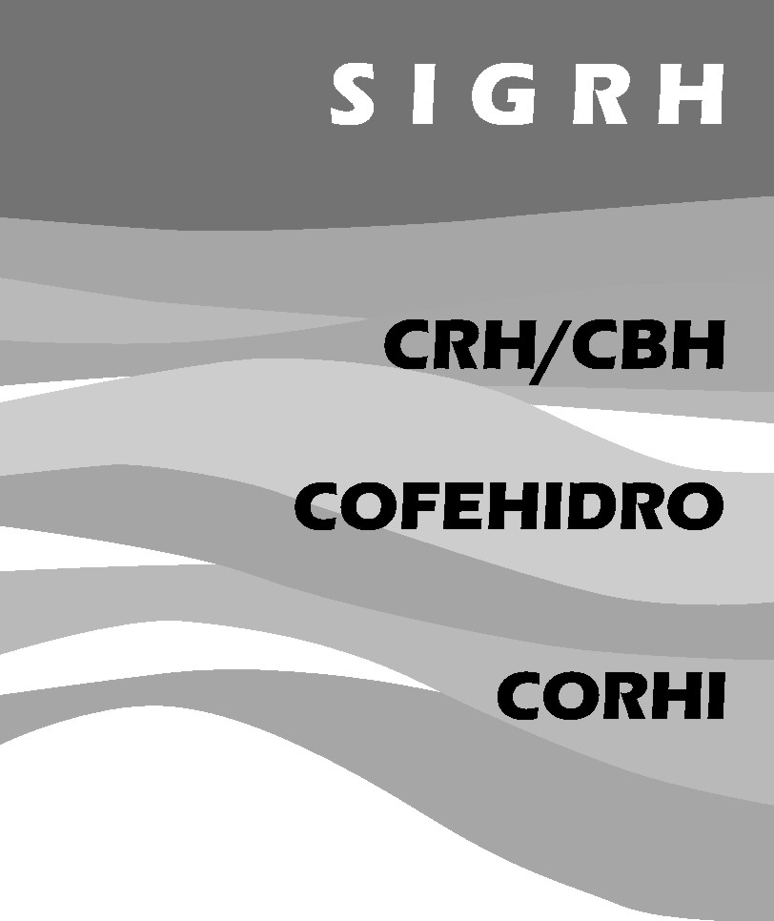
Protocolo N.º
CONSELHO ESTADUAL DE RECURSOS HÍDRICOS - CRH
FICHA DE INSCRIÇÃO DA SOCIEDADE CIVIL – DELIBERAÇÃO N.º 155/2013
- Nome da entidade:
- Categoria que pretende representar (assinalar apenas uma):
 | - Usuários industriais de recursos hídricos.
 | - Usuários agroindustriais de recursos hídricos.
 | - Usuários agrícolas de recursos hídricos.
 | - Usuários de recursos hídricos do setor de geração de energia.
 | - Usuários de recursos hídricos para abastecimento público.
 | - Associações especializadas em recursos hídricos, sindicatos ou organizações de trabalhadores em recursos hídricos, entidades associativas de profissionais de nível superior relacionadas com recursos hídricos.
 | - Entidades ambientalistas ou entidades de defesa de interesses difusos.
- Região de atuação – Estado ou pelo menos 3 (três) UGRHIs:
- Indicação do dispositivo estatutário que comprove atuação em âmbito estadual:
- Indicar atividades realizadas, pertinentes à categoria que pretende representar, com anexação de comprovante (conforme item 5 do Edital, anexo à Deliberação CRH nº155):
5.1. Período de realização:
5.2. Área de abrangência da(s) atividade(s):
5.3. Fontes de referência:
- Endereço para correspondência/contato:
Rua/Av.: |  |  |  |  |  |  |  |  | N.º:
Bairro: |  |  |  |  |  |  |  |  | CEP:
Município: |  |  |  |  |  |  |  |  | UF:
Fone: |  | Fax: |  | E-mail:
- Registro em Cartório ou Junta Comercial:
Cartório: |  |  |  |  |  |  |  | Data:
Município: |  |  |  |  |  |  |  | CNPJ:
- Representante legal:
Nome:
Cargo:
Rua/Av.: |  |  |  |  |  |  |  |  | N.º
Bairro: |  |  |  |  |  |  |  |  | CEP:
Município: |  |  |  |  |  |  |  |  | UF:
Fone: |  | Fax: |  | E-mail:
DECLARAÇÃO
Declaro ter ciência e estar de acordo com as normas, procedimentos e critérios estabelecidos para o processo eleitoral dos representantes das entidades do segmento sociedade civil, que integrarão o CRH no período de 2014 a 2016, nos termos estabelecidos na Lei n.º 7.663/91 e suas alterações, no Decreto n.º 57.113/2011 e na Deliberação CRH n.º 134/2011.
Nome legível do representante legal |  |  |  |  | Assinatura
- - - - - - - - - - - - - - - - - - - - - - - - - - - - - - - - - - - - - - - - - - - - - - - - - - - - - - - - - - - - - - - - - - - - - - - - - - - - - -
Protocolo N.º
Nome da entidade:
Local: |  |  | Data:
 |  |  |  |  |  | Secretaria Executiva – CORHI

